# 

TEORETIČEN UVOD 3

PROBLEM 4

HIPOTEZA 4

METODOLOGIJA ALI POSTOPEK 4

REZULTATI 5

INTERPRETACIJA 5

LITERETURA 5

PRILOGE 5

# TEORETIČEN UVOD

Eksperiment je raziskovalna metoda, ki daje odgovore na vprašanja o vzroku in posledicah. Pri eksperimentu psiholog ni le pasivni opazovalec, ki zapisuje to, kar opazuje, ampak najprej izvaja nekaj, za kar misli, da bo vplivalo na vedenje sodelujočih v raziskavi, potem pa opazuje kaj se bo zgodilo.

**Krivulje učenja**

Znanje ne narašča ves čas enakomerno. Krivulje učenja grafično prikazujejo spreminjanje učnega učinka zaradi učenja. Dobili bi nešteto različni krivulj, če bi grafično prikazali potek vsakega svojega učenja. Vendar bi med njimi lahko odkrili vzorec treh krivulj, ki so ga našli tudi znanstveniki.

Individualne krivulje učenja se zelo razlikujejo pri posameznikih po naklonu oziroma hitrosti naraščanja učnega učinka, po tem, kdaj se pojavi mejna raven oziroma kako visoka je krivulja, ter po številu in pogostosti začasnih ravni. Začasne ravni so tisti zastoji, po katerih učni učinek po določenem času znova narašča.

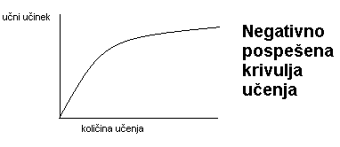 Empirično so pri meritvah učnega učinka v odvisnosti od časa učenja najpogosteje dobili **negativno pospešeno krivuljo**. V začetku znanje zelo hitro narašča. Pogosto smo v začetku zelo motivirani, radovedni in navdušeni, ker se bomo lahko nekaj novega naučili. Snov je v začetku enostavnejša in jo lahko razumemo, zato jo tudi hitro osvajamo. Sčasoma vsi ti dejavniki popustijo in učni učinek zastane, potem pa prirastek skoraj ni več opazen, učenec je dosegel mejno raven. Znanje je ob mejni revni redko absolutno. Ljudje se razlikujemo po tem, kdaj dosežemo mejno raven, kdaj naše znanje kljub učenju ne napreduje več.

Empirično najredkejša krivulja je **pozitivno pospešena krivulja**. Dobimo jo, kadar se učimo čisto nove ali zelo težke snovi in nam spočetka ne gre in ne gre. Čez čas, ko dojamemo in osvojimo temeljne zakonitosti, pa učni učinek zelo naglo poraste. Takšno krivuljo dobimo tudi v primeru, če je naše predznanje neustrezno in nas ovira pri osvajanju novega, ker moramo najprej odpraviti napake.

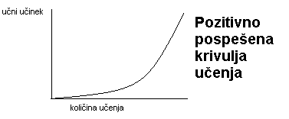

**Sigmoidna krivulja** v obliki črke S je sestavljena iz pozitivno in negativno pospešene krivulje. Učni učinek sprva narašča počasi, nato naglo poraste, potem pa se ustali na mejni ravni. Takšno krivuljo bi dobili pri vsakem učenju, če bi ga opazovali od samega začetka in če bi učenec vztrajal do konca, da bi izkoristili večino svojih zmogljivosti.

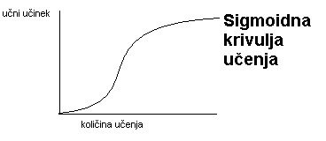

# PROBLEM

Nesmiselne zloge se najlažje učimo s pomočjo asociacij ali s tem da se za vsak nesmiseln zlog poskušamo spomni eno besedo. Moramo vztrajati in jih večkrat ponoviti in sčasoma se jih bomo zapomnili. Vsekakor pa moramo biti zbrani. Misli nam ne smejo bežat drugam.

# HIPOTEZA

Dobili bomo negativno pospešeno krivuljo.

# METODOLOGIJA ALI POSTOPEK

**Poskusna oseba:** sošolka stara 17 let.

**Pripomočki:** serija nesmiselnih zlogov (10), pisalo

**Točkovanje odgovorov:** Vsak poskus je posebej točkovan. Vsak pravilen odgovor je vreden eno točko.

**Potek eksperimenta:** Poskusni osebi bomo prebrali glasno in razločno vseh deset zlogov. Poskušal si jih bo čim več zapomniti. Eksperiment izvajamo dokler mu jih dvakrat zaporedoma ne uspe povedati v pravilnem vrstnem redu. Pred vsakim poskusom mu znova preberemo vse zloge.

# 

# REZULTATI

**Grafični prikaz dobljenih rezultatov**



**Poročilo eksperimentatorja**

Vsakič si je zapomnila dva zloga več. Znanje sorazmerno narašča. Moteče okoliščine so drugi dijaki, okrožnica. Ko se zlog enkrat zapomni ga ne pozabi, torej je prva dva zloga vedno povedala prav.

**Introspektivno poročilo**

Zloge se je učila s pomočjo asociacij in postopoma (najprej si je zapomnila le prve zloge in nato vedno več). Hrup v razredu je ni motil, saj se je resnično skoncentrirala na učenje.

# INTERPRETACIJA

Dobila sem negativno pospešeno krivuljo. Znanje se je postopoma stopnjevalo. Poskusna oseba si je zloge zelo hitro zapomnila. Eksperiment bi lahko izboljšali, če nas ne bi zmotila okrožnica in če bi imeli prostor za vsako poskusno osebo. S tem ga ne bi motil hrup drugih sošolcev. Ravno tako pa mu ne bi pomagali s tem, da so oni tudi govorili iste zloge.

# LITERETURA

Kompare, Stražišar, Vec, Dogša, Jaušovec, Curk (2002): PSIHOLOGIJA, Lj., DZS

# PRILOGE

- tabela